人間ドックＷＥＢ利用申込方法

令和５年１０月から、人間ドックの利用申込方法に「ＷＥＢ利用申込」を追加しました。

＜必要な手続き＞

　（Ⅰ）健康管理事業ＷＥＢ申請利用登録

　（Ⅱ）人間ドック利用申込み

＜事前準備＞

　・入力完了後にそれぞれ自動返信メールが送信されますので、お使いのメールソフトに、「[kenkou@kanto-kenpo.or.jp](mailto:kenkou@kanto-kenpo.or.jp)」からのメールを受信できるように設定してください。また、手続きが完了後も同じメールアドレスを使用しますので設定を変更しないでください。

　・指定医療機関で予約された方は、医療機関のコードを確認してください。

＜手順＞

（Ⅰ）健康管理事業ＷＥＢ申請利用登録をする

　1.利用登録サイトにアクセスする。

　　申込サイトURL　⇒　<https://req.qubo.jp/kenkou123/form/SAX64V70>

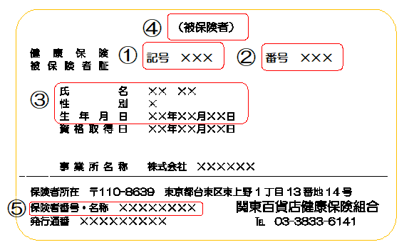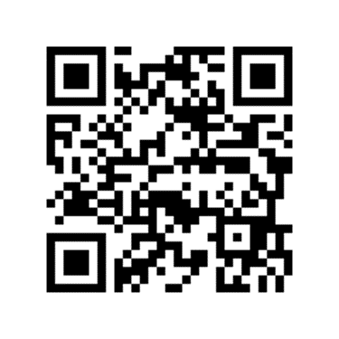

≪保険証見本≫

こちらのQRコードからもアクセスできます。

2.保険証に記載してある「**保険者番号**」を入力し次の画面に進む

3.「ＳＴＥＰ１　情報の入力」画面に必要項目を入力

➀記号②番号③氏名など

④区分⑤保険者番号

　　（入力項目）　**メールアドレス**　**保険証の記号・番号**

　　　　　　　　　　　　　　　　　　　　↓

【**入力内容の確認画面へ**】

4.入力内容を確認し「**登録する**」を押す

　　※登録後、指定のメールアドレス宛に「【メールアドレス登録完了】WEB手続きURLのお知らせ/関東百貨店健康保険組合」のメールが届く。

（Ⅱ）人間ドック利用申込み

　1.「【メールアドレス登録完了】WEB手続きURLのお知らせ/関東百貨店健康保険組合」の予約した医療機関区分のURLから申込みサイトへアクセス。

2.必要事項を入力する。（前ページの保険証の見本を参照）

　（指定・指定外医療機関共通）

　　・保険証の**記号、番号**

　　・受診される方の**氏名、生年月日、性別、続柄**

　　　※続柄は保険証の上部が「（被保険者）」の方は本人、「（家族）」の方は被扶養者を選択してください。

　　・**日中連絡先、電話番号**

　　・**メールアドレス**

　　　※「健康管理事業ＷＥＢ申請利用登録」と同じアドレスを入力してください。

（指定医療機関）

　　・**受診日**

　　・**予約した医療機関**

　　　　※予約した医療機関のコードを基に次のうちどちらかを選択してください

　１．医療機関コードが１から始まる医療機関（当健保契約）

　　　　　２．医療機関コードが２から始まる医療機関（東振協契約）

　（指定外医療機関）

　　・**受診日**

　　　・**医療機関所在地**（東京２３区内は利用できません。）

　　　・**医療機関名称**（医療法人〇〇会などは省略せず、できるだけ詳細に）

・**書類送付先**（お勤め先を選択の場合は「ご担当者名」も入力してください。）

　　　　　　　　　　　　　　　　　↓

【**入力内容の確認画面へ**】

　3.入力内容を確認し「**登録する**」を押す

※登録後、指定のメールアドレス宛に申込み手続き終了のメールが届く。

健保組合で申込み内容を確認したのち、翌営業日以降に手続きに関するメールを送ります。手続きが完了した場合と完了しなかった場合ではメール本文の内容が異なりますのでご注意ください。

（手続きが完了した場合）

　　・受診予定日、医療機関、一部負担金額

（手続きが完了しなかった場合）

　　・完了しなかった理由（資格情報の確認ができなかったなど）

●手続きが完了しなかった方の再申し込みについて

「【メールアドレス登録完了】WEB手続きURLのお知らせ/関東百貨店健康保険組合」がメールボックスに残っている場合は「（Ⅰ）健康管理事業WEB申請利用登録」は省略できますので、「（Ⅱ）人間ドック利用申込み」からお手続きをしてください。

Ⅲ．注意点

　　このシステムは新規申込み、手続きが完了しなかった場合の再申込みに利用できます。

申込み内容に変更がありましたら**健康管理課まで電話**にてご連絡ください。

　　（例）・医療機関を変更せずに受診予定日のみ変更した。

　　　　 ・医療機関を変更し、受診予定日も変更した。　など

　　　なお、手続き完了メールなどは健保組合から再送できませんので、人間ドック受診日まで大切に保存してください。

　　【連絡先】０３－３８３３－６１４３　平日のみ10時から１６時